平安卡管理系统项目端软件
调试指南
第一部分：平安卡专用刷卡机安装调试过程
- 将〖平安卡专用刷卡机〗电源插头插接到电源上，然后打开电源开关；
- 将〖平安卡专用刷卡机〗的数据线“USB接口端”接到计算机USB口上，并将数据线另外一头接到〖平安卡专用刷卡机〗的USB Serial接口上（2000及以上操作系统一般会自动安装USB线驱动，如图1-1、2-1所示，选择自动安装公软件（推荐）（I）点下一步进行安装，如电脑没有自动安装驱动，则手动安装USB线驱动程序，双击安装光盘目录下的Driver Setup V1.37.exe执行文件按照提示进行安装即可）数据线接口端如下图2-2所示；
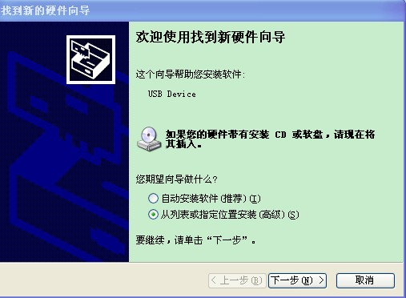
图1-1

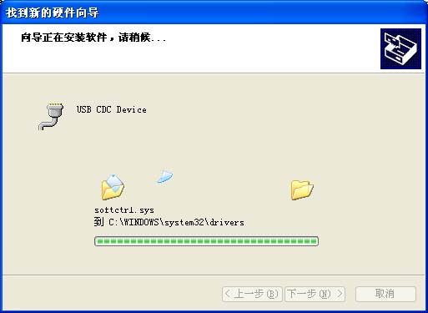
图2-1
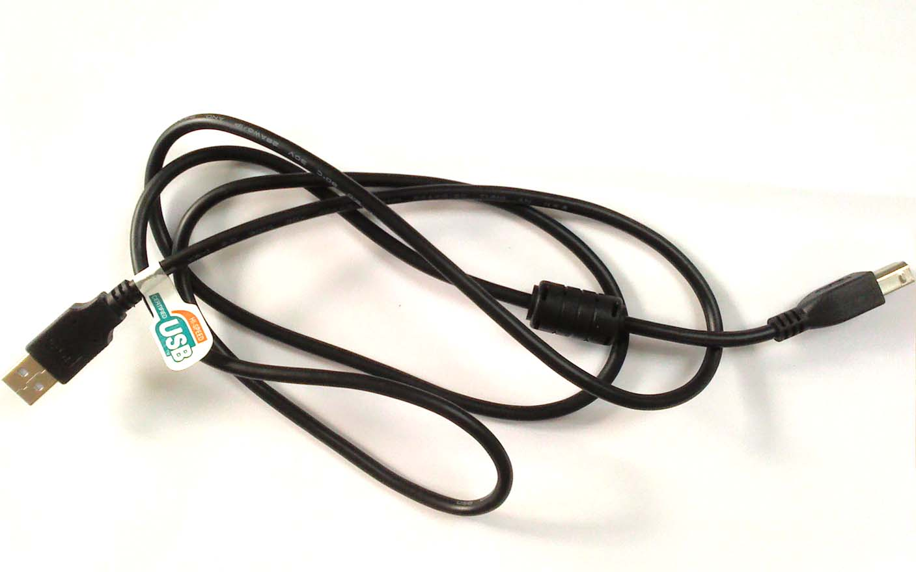
图2-2
- 双击计算机桌面上的“安卡管理系统项目端V2.0”快捷图标，运行《平安卡管理系统项目端》软件，如下图2-3所示；

图2-3
- 进入《平安卡管理系统项目端》登录窗口，有安全登录及普通登录2个按钮，安全登录是用密码锁进行登录，但只有注册成功后才可使用，所以第一次登录只能选择“普通登录”，直接点击“普通登录”按钮进入《平安卡管理系统项目端》软件，如下图2-4、图2-5所示；
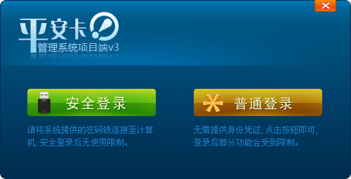
图2-4
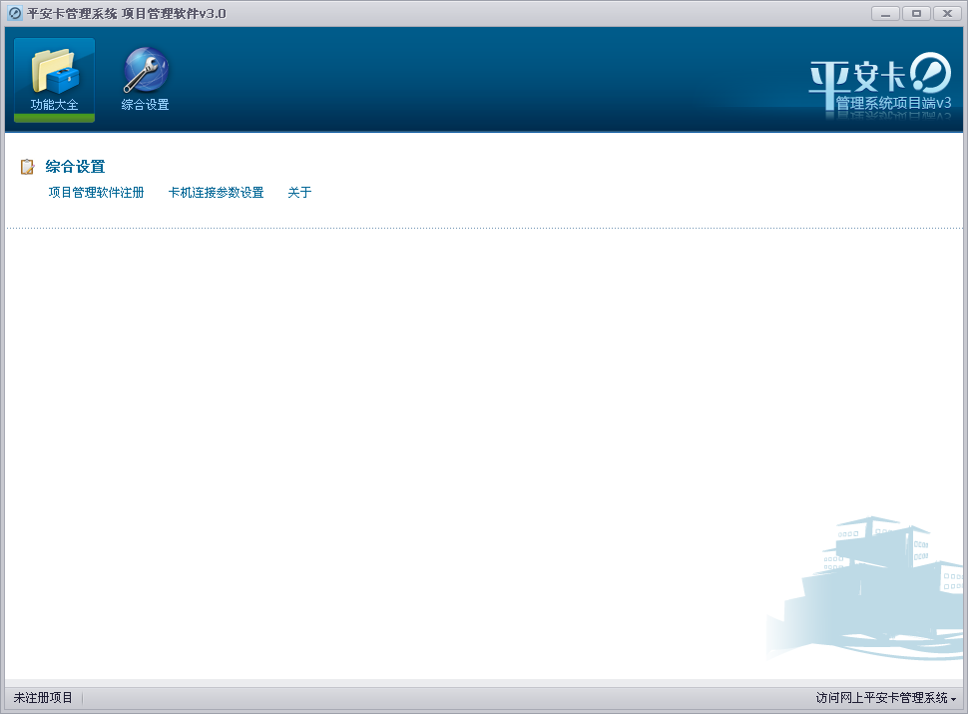
图2-5
- 进入功能大全页面，点击〖卡机连接参数设置〗，进入〖系统参数设置〗页面，点击【自动检查】，完成卡机自动检测工作，卡机连接成功后保存当前设置即可，如下图2-6，图2-7所示；
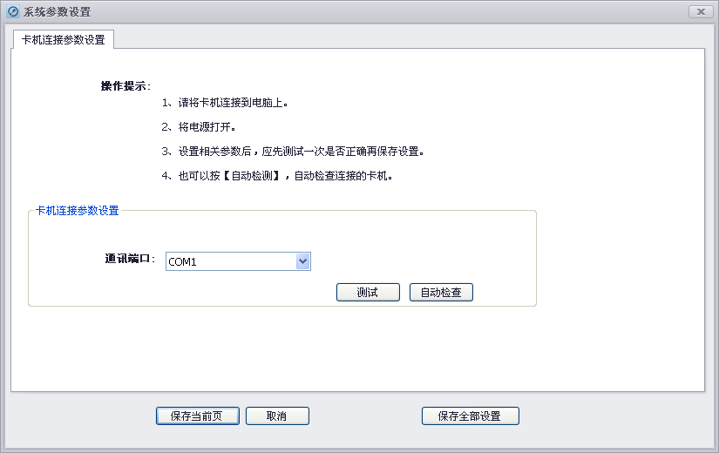
图2-6
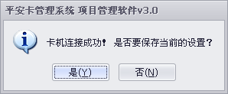
图2-7
- 将本项目专用的身份认证锁插入到计算机USB接口中，点击“项目管理软件注册”进行注册认证，因为注册信息存在身份认证锁中，一般都可以成功完成注册；
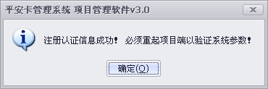
图2-8注册页面
注意：
1、在平安卡专用刷卡机与计算机联机时，经常会出现连接失败的情况一般都是数据线与卡机/计算机连接口出现松动导致的，一般检查连接，重新连接就可以解决问题；
2、如果测试卡机与计算机连接不成功时，可能是数据线没有连接好COM口选择不正确，一般检查这些方面就可以解决卡机与计算机的连接问题；也可能是卡机USB连接线驱动没有安装成功，需手动
第二部分：平安卡管理系统安装调试完成后过程
当《平安卡管理系统建筑项目端》安装调试过程完成后，将平安卡专用刷卡机设置的工人上下班经过的路口，要求工人在上下班时，用平安卡在平安卡专用刷卡机上进行刷卡考勤、还可以用于工人工资的发放。
具体《平安卡管理系统建筑项目端》软件使用的技术支持方式：

1、可以参加我们办理点技术工程师的现在模拟培训指导；
2、查阅《平安卡管理系统建筑项目端》安装光盘中的《平安卡管理系统建筑项目端操作手册V3.0》；
3、400-830-8339电话咨询，我们的技术人员会为您仔细解答；
4、电话咨询公司驻地技术支持工程师，技术支持工程师会给您满意的解答。

